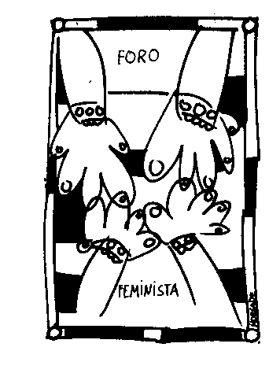
www.forofeministacyl.org

______________________________________________________NOTA DE PRENSA

Ningún partido político de Castilla y León alcanza la representación paritaria

- Disminuye la presencia femenina en las instituciones de Castilla y León respecto a las anteriores elecciones de 2007.

- De los 93 municipios mayores de 3000 habitantes de Castilla y León, solo 13 tienen al frente una mujer, es decir sólo el 16,25% son alcaldesas frente al 83,75% de alcaldes.

- En las diputaciones provinciales, cuya elección es indirecta, sólo el 25,82% de los representantes son mujeres y un escaso 6% tiene presencia en las Juntas de Gobierno.

Valladolid, 14 de septiembre de 2011. El estudio elaborado por el Forum de Política Feminista de Castilla y León, a partir de los resultados de las elecciones municipales y autonómicas del pasado mes de mayo, y teniendo en cuenta los 93 municipios de la Comunidad mayores de 3.000 habitantes, ha concluido que ningún partido político de Castilla y León ha alcanzado la representación paritaria exigida por la ley. El informe destaca también la reducción de la presencia femenina en los cargos de representación de las instituciones de la Comunidad, respecto a la anterior legislatura, y la escasa presencia de alcaldesas, sólo un 16,25% del total.

El Forum de Política Feminista convocó el pasado mes de abril a todos los partidos políticos con el objetivo de que tuvieran en cuenta las reivindicaciones del colectivo en cuanto a la igualdad en la representación entre hombres y mujeres para el mandato 2011-2014. Una vez resueltas las elecciones y publicados los resultados en el BOE referidas a 15 provincias, emitidas por la Junta Electoral Central http://www.boe.es/boe/dias/2011/07/29/pdfs/BOE-A-2011-13109.pdf, se comprueba que no se ha realizado el desglose por sexos incumpliendo el mandato legal del artículo 20 de la ley para la igualdad efectiva.

El Forum de Política Feminista, que desde hace 25 años hace seguimiento de la presencia de mujeres en los ayuntamientos, pidió en abril al Ministerio del Interior la adecuación del dispositivo electoral a la Ley de Igualdad de 2007, cuyo artículo 20 le obliga a “incluir sistemáticamente la variable de sexo en la recogida de datos” electorales, máxime cuando la misma ley exige que las candidaturas tengan 2 o 3 mujeres en cada tramo de 5 candidatos, incorporando en 2011 a esta exigencia a los ayuntamientos de más de 3.000 habitantes, que suman buena parte de los 68.432 concejales.

Después de la subida experimentada en las elecciones de 2007 debido a la obligación por ley, estamos ante un retroceso de la presencia de mujeres en las instituciones en Castilla y León. En los municipios mayores de 3000 habitantes del 39,6 de mujeres hemos pasado al 39,03% de media. Lo que nos indica, no solo que no estamos en la paridad del 50%, sino que estamos retrocediendo en lugar de avanzar hacia la igualdad en la representación política. Los partidos políticos ajustan a la baja el poder de las mujeres, en el estudio realizado por la FEMP en las elecciones de 2007, solo el 24% de mujeres eran parte de las juntas de gobierno.

De los 93 municipios mayores de 3000 habitantes de Castilla y León, solo 13 tienen al frente una mujer, es decir solo el 16,25% son alcaldesas frente al 87,10% de alcaldes.

Segovia y Soria no tienen ninguna alcaldesa en esta franja de ayuntamientos a los que la ley obliga. En los municipios de capitales de provincia solo hay una alcaldesa, en Zamora.
En la provincia de Valladolid, en 21 municipios mayores de 3000 habitantes solo hay dos alcaldesas aunque en el conjunto de todos los ayuntamientos, incluyendo los menores de 3.000 habitantes, el porcentaje se eleva al 15%, de alcaldesas. En la tabla y gráfico siguiente lo vemos.
MUNICIPIO | ALCALDES | ALCALDESAS
Ávila | 7 | 1
Burgos | 5 | 2
León | 20 | 2
Palencia | 4 | 2
Salamanca | 9 | 3
Segovia | 8 | 0
Soria | 6 | 0
Valladolid | 19 | 2
Zamora | 2 | 1
Total | 80 (83,75) | 13 (16,25%)
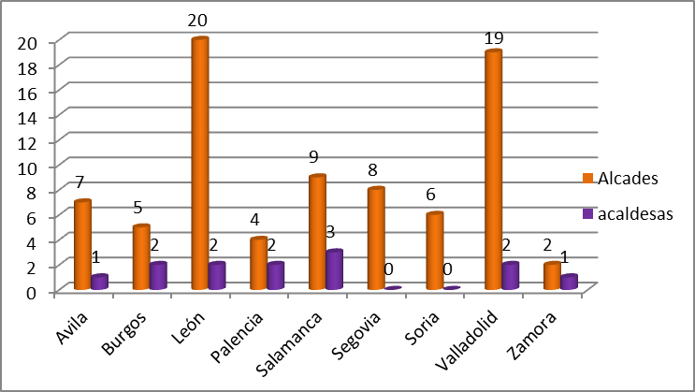

Respecto a las diputaciones provinciales, cuya elección es indirecta, sólo el 25,82% de la representación de la ciudadanía está en manos de mujeres (ver gráfico) cifra que desciende al 6% en las Juntas de Gobierno. En dos diputaciones provinciales, Burgos y Segovia, no tienen ninguna mujer en las juntas de Gobierno.
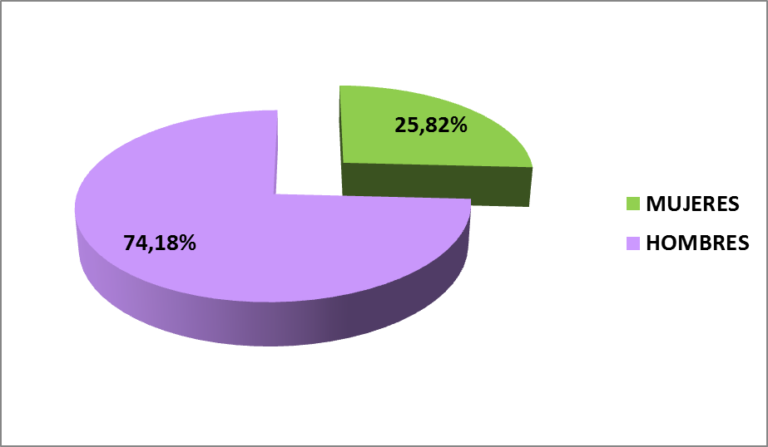
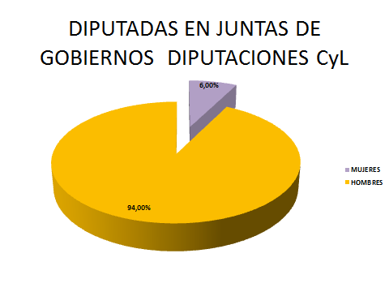

De especial relevancia es el caso de las diputaciones de Burgos y Segovia, cuyas Juntas de Gobierno están compuestas íntegramente por políticos varones, desoyendo el mandato legislativo. Y un último dato: sólo una mujer ha alcanzado el rango de presidenta de una de las nueve diputaciones castellanas y leonesas (León).

La representación femenina en la Comunidad Autónoma ha retrocedido: el porcentaje de procuradoras en las Cortes de Castilla y León ha pasado del 45% en la elecciones de 2007 al 41,61% en las recientes elecciones del 22 de mayo.

A la vista de estos datos, y a juicio de Nina Infante, presidenta del Forum de Política Feminista “resulta clara y evidente una discriminación de la mujer, que supone la mitad de la población, y cuyo porcentaje no aparece reflejado en sus representantes. Asimismo, -continúa- parece evidente que los partidos que esgrimen luchar por la igualdad de la mujer no lo demuestran con la elección de sus candidatos, lo cual hace dudar de su comportamiento democrático”.

Por todas estas razones, el Forum de Política Feminista considera imprescindible que los partidos políticos contribuyan al desarrollo de la democracia practicando con el ejemplo en el seno de sus organizaciones, y que cumplan la ley de igualdad en los resultados finales, que como se observa en los datos analizados, ningún partido alcanza la representación paritaria.

Asimismo, se exige periodicidad y continuidad de los Planes de Igualdad, en los ayuntamientos, en las diputaciones y en la Comunidad Autónoma, así como mayor dotación económica, tal como señala la Carta Europea para la Igualdad de mujeres y hombres en la vida local de 2006, elevando el gasto destinado a las políticas de igualdad de las mujeres, en la actualidad del 0,2%.

De igual manera, el Forum manifiesta la necesidad de una mayor competencia de los Consejos de las Mujeres, para la ciudadanía activa a través de la interlocución con las asociaciones con participación en presupuestos con perspectiva de género, participación en la FEMPR y el cumplimiento de la Ley de atención a la Dependencia, competencia de la Junta de Castilla y León.

Finalmente, se considera importante los servicios para la conciliación de la vida laboral y familiar, como la cobertura pública de la demanda de plazas de educación infantil, especialmente de 0 a 3 años, comedores escolares, compatibilidad de horarios y calendario escolar con el laboral de madres y padres con el objetivo de elevar la Tasa de Ocupación Femenina (60% en 2010), cuya competencia ostenta la Junta de Castilla y León

Para mayor información:
Nina Infante, Presidenta del Forum de Política Feminista de Castilla y León
Tfno 676 033 250

Total concejalías CyL: 1346. Mujeres 513. Hombres 780 (Municipios+ 3000H)
 | PP: 682 | PSOE: 455 | IU: 66
HOMBRES | 409 | 257 | 43
MUJERES | 273 | 198 | 19

